4 ноября 2017 года в замечательный праздник «День народного единства» состоялось торжественное мероприятие, посвященное открытию, обновленного спортивного клуба единоборств. Спортивный клуб славится своими успехами не только в нашей области, но и на Всероссийском уровне. Достижения воспитанников выглядят более чем убедительно. Важный вклад в спортивные достижения внесли воспитанники спортивного клуба под руководством педагогов дополнительного образования - Суховым Владимиром Сергеевичем и Пановым Валерием Валерьевичем.
В торжественной церемонии открытия приняли участие воспитанники спортклуба, их родители, директор ДЮЦ «Ровесник», педагоги, гости и друзья. Много теплых пожеланий в адрес детей и их педагогов было сказано от кандидата в мастера спорта по боксу - Караванова Алексея.
Для всех это действительно большой праздник особого настроения и волнения. Воспитанники с большой ответственностью, а также с хорошей спортивной подготовкой продемонстрировали показательные выступления по боксу и карате. По окончанию праздника все дети получили сладкие призы.
От всей души поздравляем ребят и их педагогов с таким подарком, которого мы так долго ждали. Уверены, что в обновленном зале будет много новых спортивных результатов и громких побед!
Сердечные слова благодарности выражаем всем, кто принял участие и помогал в реконструкции спортивного зала.
На фото воспитанники спортивного клуба со своими педагогами.
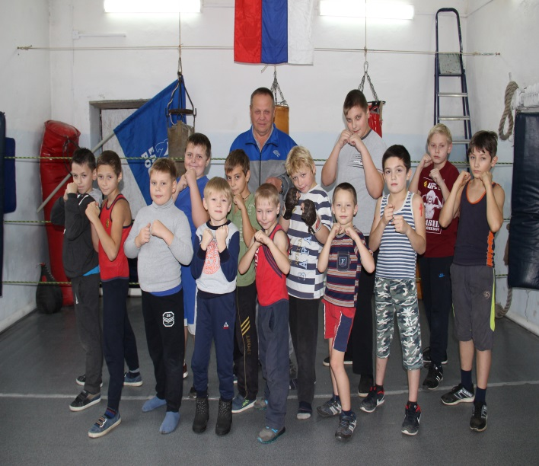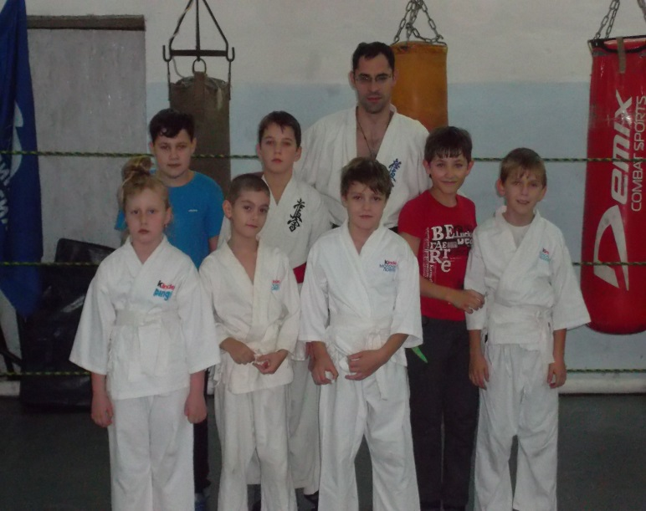
ПОЗДРАВЛЯЕМ!!!

